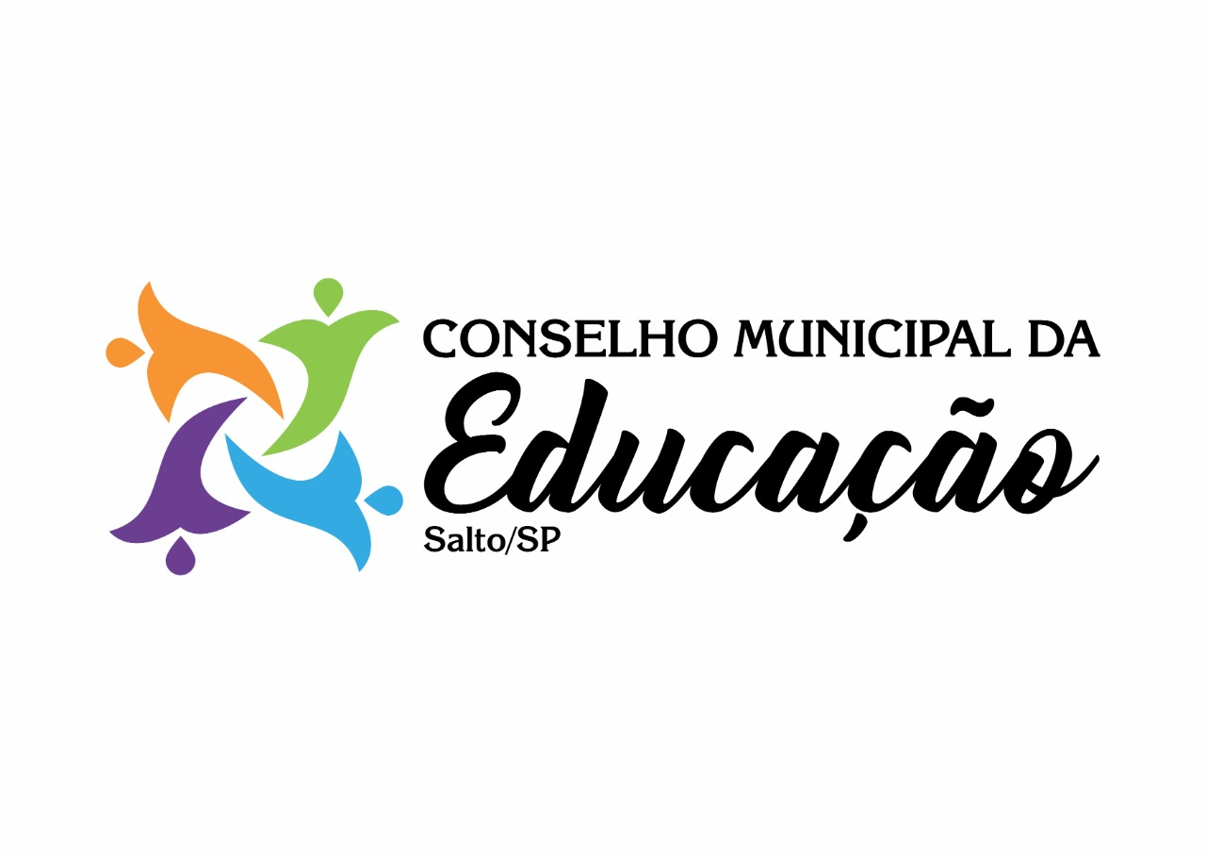
Ofício: 42/2021 Salto, 10 de junho de 2021
Assunto: Convite da Uncme e Conselho Municipal da Educação Salto - SP
Exmo. SR. Derval Fagundes de Oliveira
Venho por meio deste, convidar vossa senhoria para participar da mesa de Honra da LIVE do Novo Fundeb, porém iremos abordar exemplos de retorno as aulas seguindo os protocolos e como os Conselhos colaboraram no enfrentamento e debate na tomada de decisões. O evento irá acontecer no dia:
17 de junho de 2021 às 14:00 hrs
OBS: O convidado vai receber um link exclusivo minutos antes do início, para que o organizador possa orientar a mediação.
Contamos com sua participação.
Certa da costumeira atenção, despeço-me externando protestos de estima e consideração.
Cordialmente,
Evelize Assunta Padovani
Presidente CME/ Salto/SP
RG 11 502 730 0
EXMO SR: Derval Fagundes de Oliveira
Vice – Diretor do Colégio Anglo Salto - SP

